

ACTIVIDADES: LAS ESCALAS EN EL UNIVERSO

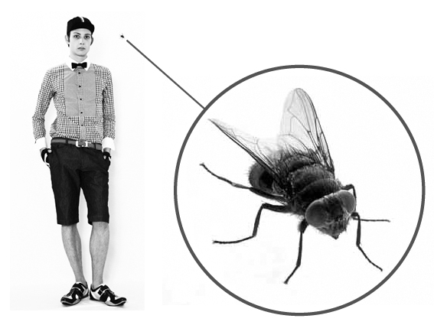

El universo tiene estructuras de distintos tamaños. Hay cosas muy grandes, y otras muy pequeñas. Verás qué entretenido es comparar estas diferentes escalas.

Por ejemplo, una mosca mide alrededor de 5 milímetros y un ser humano de 1,70 m de estatura es más de 300 veces más alto que ella. Otro ejemplo es el tamaño del Sol, que es más de 1.000.000 de veces más grande que el de la Tierra, y pesa 300.000 veces más, y además es aproximadamente diez mil millones de millones de veces más grande que un átomo.

Ahora veremos más ejemplos de lo grande que puede ser el universo.

- El sistema solar tiene un diámetro de 12 mil millones de kilómetros, lo cual es un millón de veces más grande que el diámetro de la Tierra. ¿De cuál de las siguientes formas se puede expresar el diámetro del Sistema Solar?

- $\text{12}⋅{\text{10}}^{5}$ km
- $1,2⋅{\text{10}}^{6}$ km
- $1,2⋅{\text{10}}^{9}$ km
- $1,2⋅{\text{10}}^{\text{10}}$km

- Cuando accionas el interruptor de una habitación, tú ves que la luz viaja casi instantáneamente desde la ampolleta a todos lugares, pero esto no es así. La velocidad de la luz es muy alta, su valor es de trescientos mil kilómetros por segundo. Esto es casi mil millones de kilómetros por hora, es decir, más de 10 millones de veces más rápido que un auto. ¿Cuál de las siguientes opciones muestra otra manera de escribir la velocidad de la luz?

- $3⋅{\text{10}}^{4}$km/s
- $3⋅{\text{10}}^{5}$km/s
- $3⋅{\text{10}}^{6}$km/s
- $3⋅{\text{10}}^{7}$km/s

- Si el tamaño de un extremo a otro de nuestra galaxia es de cien mil años luz, y un año luz es aproximadamente $9,5⋅{\text{10}}^{\text{12}}$ Km, entonces, ¿cuánto mide en kilómetros nuestra galaxia?

- $9,5⋅{\text{10}}^{\text{14}}$ km
- $9,5⋅{\text{10}}^{\text{17}}$ km
- $9,5⋅{\text{10}}^{\text{19}}$ km
- $9,5⋅{\text{10}}^{\text{21}}$ km

Elaborado por: Felipe Asenjo Z. / Centro de Recursos Educativos Avanzados, CREA
Modificado por: Ministerio de Educación, Chile

